网上书店管理系统
系统使用说明书
文档类型 | 系统使用说明书
项目名称 | 网上书店管理系统
技术栈 | Servlet + JSP + JavaBean + JDBC + MySQL
安全设计 | SM3 密码摘要、SM4 敏感字段加密、RBAC、审计日志
完成日期 | 2026 年 6 月 30 日

目录
一、运行准备
二、普通用户操作
三、管理员操作
四、审计员操作
五、常见问题

一、运行准备
本系统运行前需要 JDK 17、Maven、Tomcat 10 或嵌入式 Tomcat 启动方式，以及 MySQL 数据库。推荐演示时使用嵌入式启动命令，减少外部 Tomcat 配置。
数据库可通过 schema.sql 与 seed.sql 初始化，也可恢复 deliverables/db 中的备份文件。演示账号和口令以 seed.sql 为准，说明书正文不重复列出演示口令。
- 启动 MySQL。
- 导入 schema.sql 和 seed.sql。
- 执行 Maven 启动命令。
- 浏览器访问 http://localhost:8080/app/books。

二、普通用户操作（一）：浏览图书
进入图书列表页面后可查看在售图书，未登录时操作列显示登录后购买。
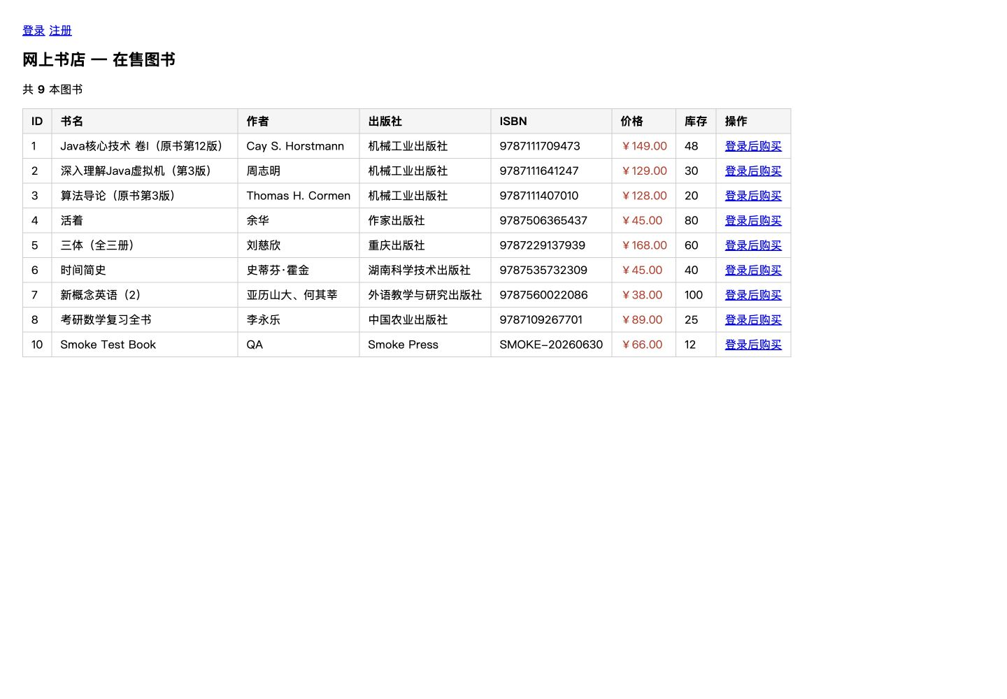
二、普通用户操作（一）：浏览图书

二、普通用户操作（二）：购物车
登录后在图书列表点击加入购物车，可在购物车中修改数量、移除商品并查看合计金额。
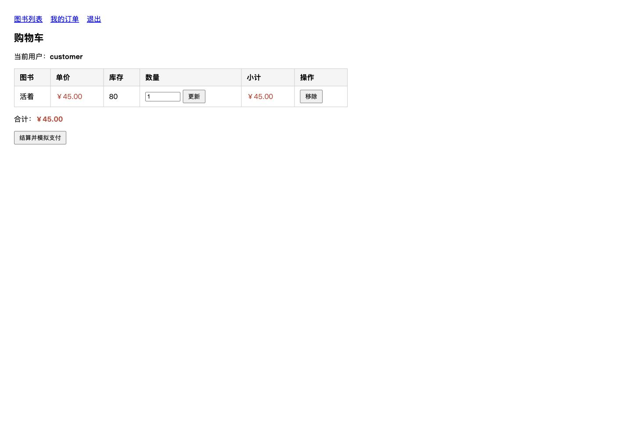
二、普通用户操作（二）：购物车

二、普通用户操作（三）：订单查看
结算后系统生成订单，用户可进入我的订单查看订单号、金额、状态和明细。
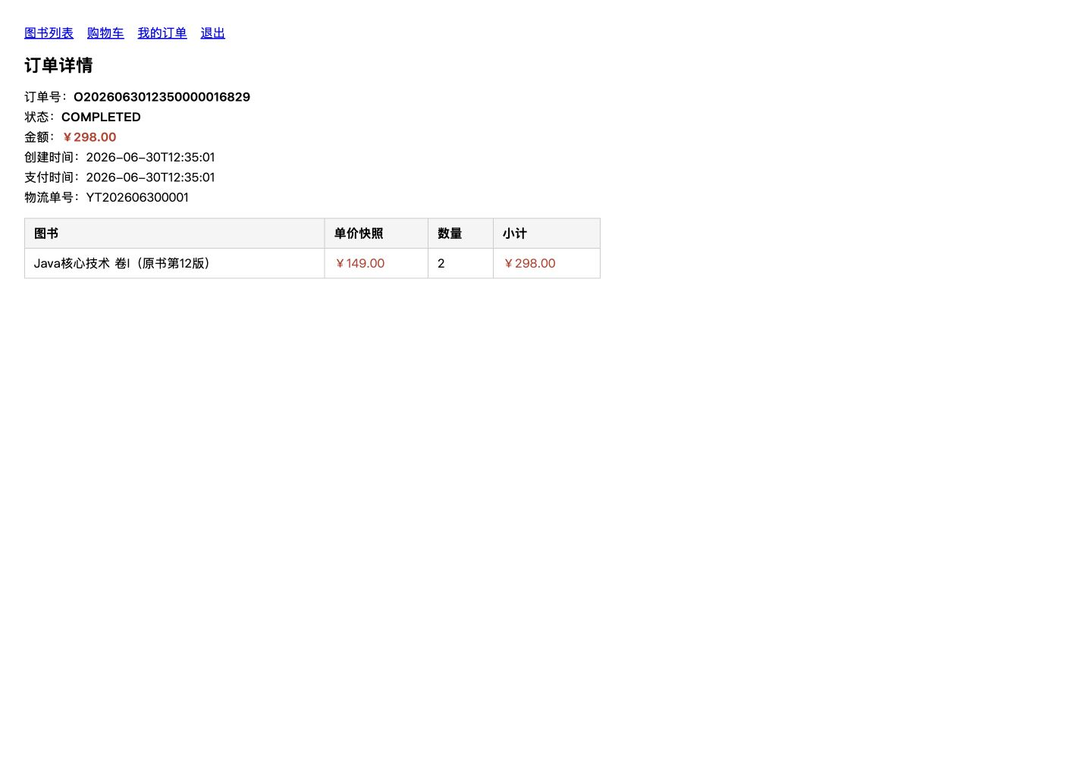
二、普通用户操作（三）：订单查看

三、管理员操作（一）：后台首页
运营管理员和系统管理员登录后可进入后台首页，查看图书、分类、订单、统计和用户管理入口。
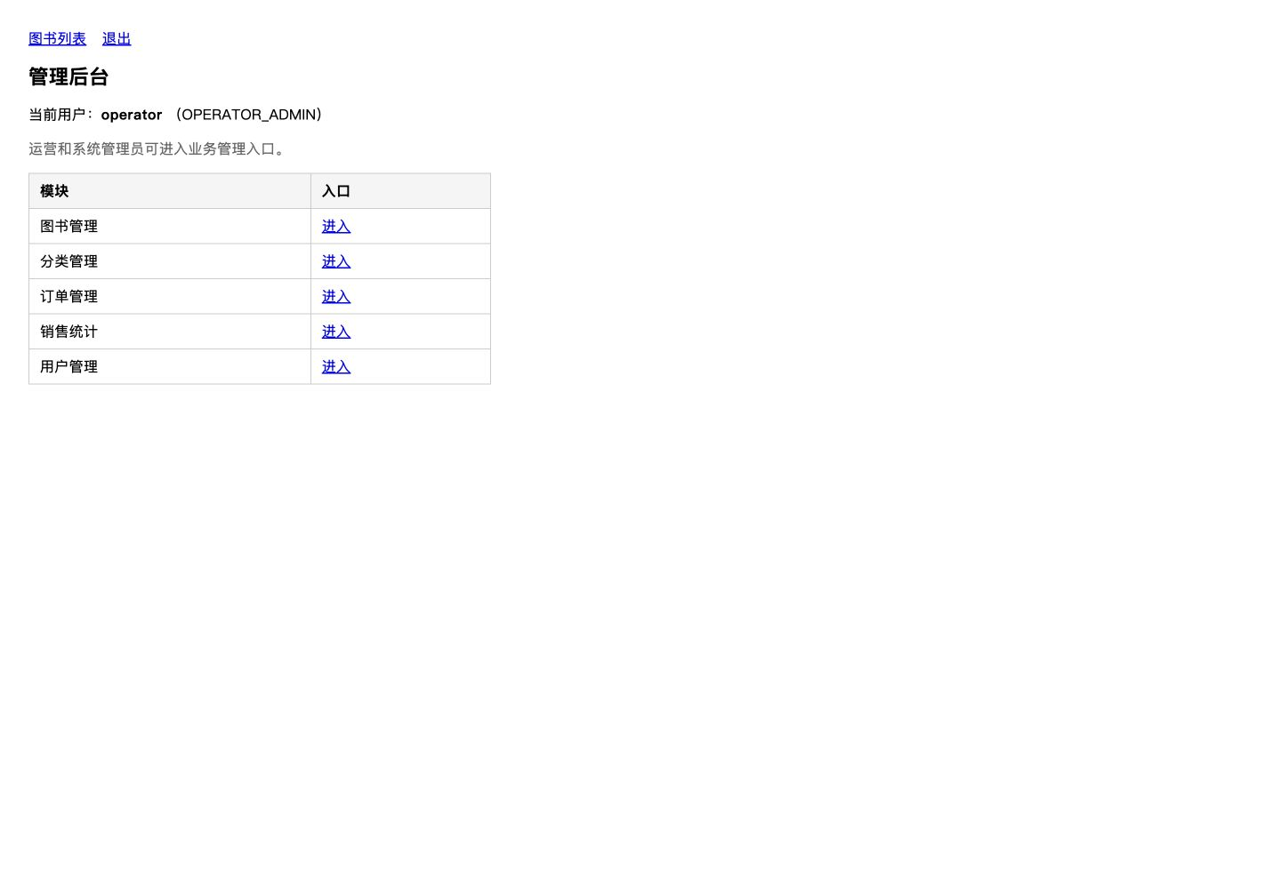
三、管理员操作（一）：后台首页

三、管理员操作（二）：图书管理
图书管理支持新增、编辑、上下架和库存维护。下架图书不会出现在用户端在售列表。
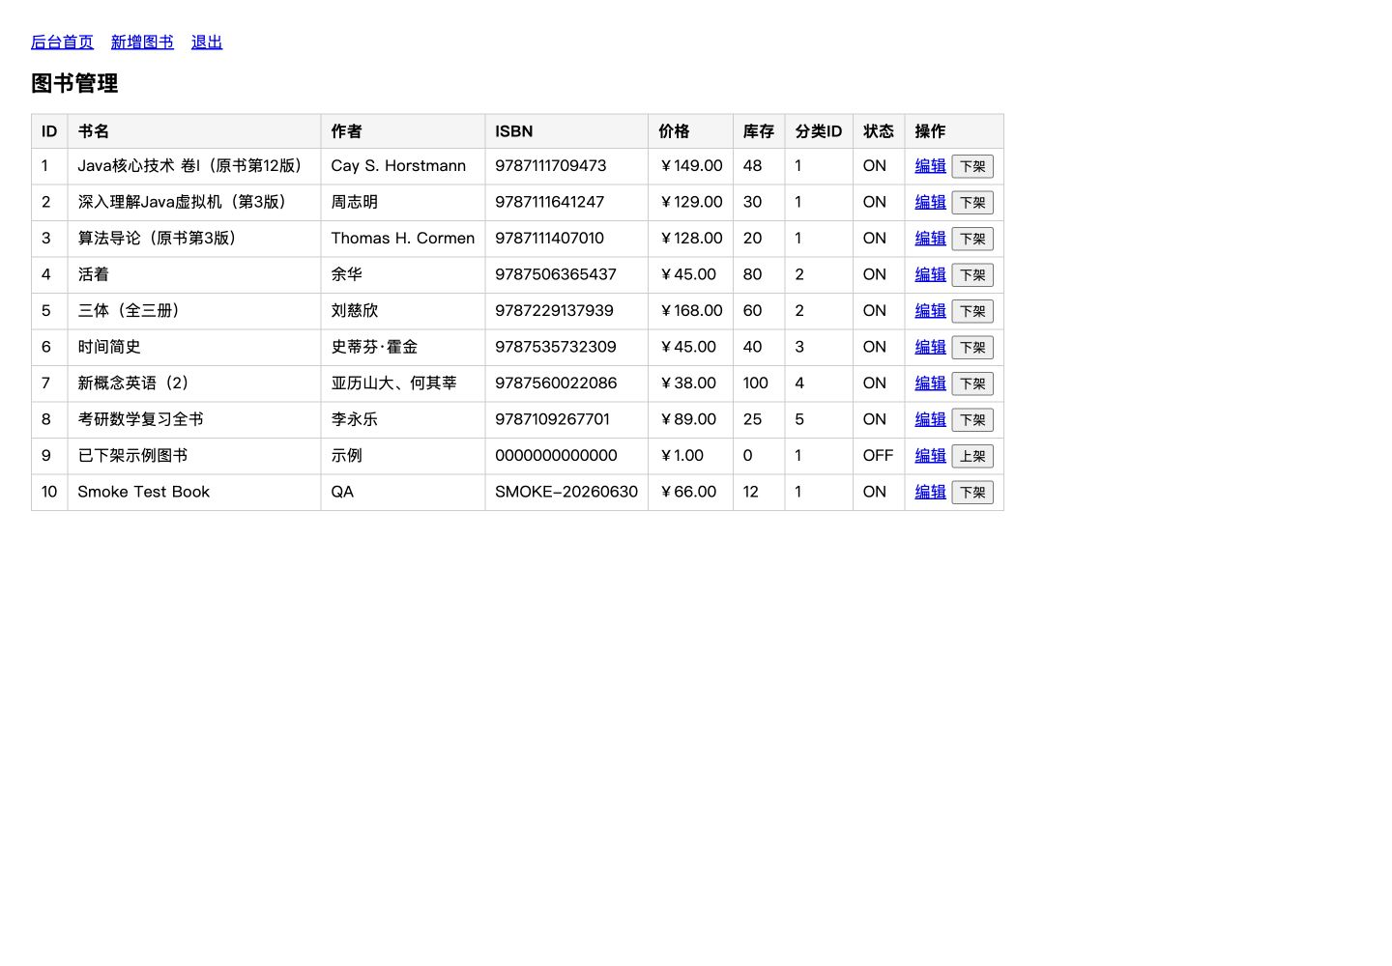
三、管理员操作（二）：图书管理

三、管理员操作（三）：分类管理
分类管理支持新增、编辑和删除未被图书引用的分类。
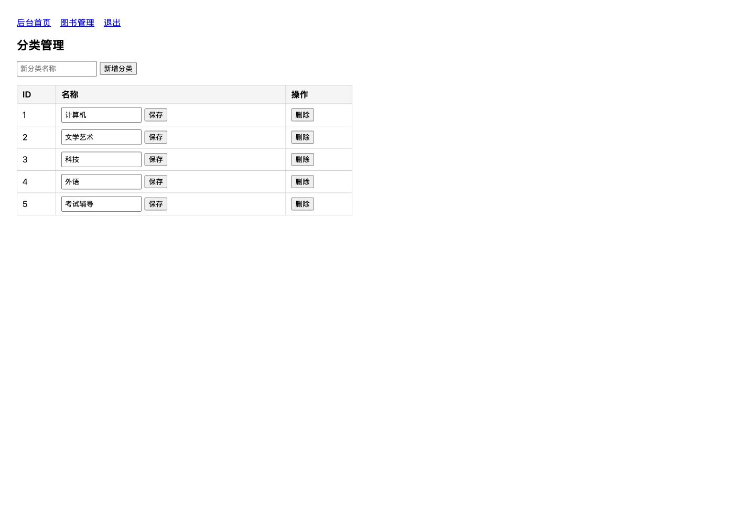
三、管理员操作（三）：分类管理

三、管理员操作（四）：订单发货
订单管理中可查看订单详情，对待发货订单填写物流单号并标记发货。
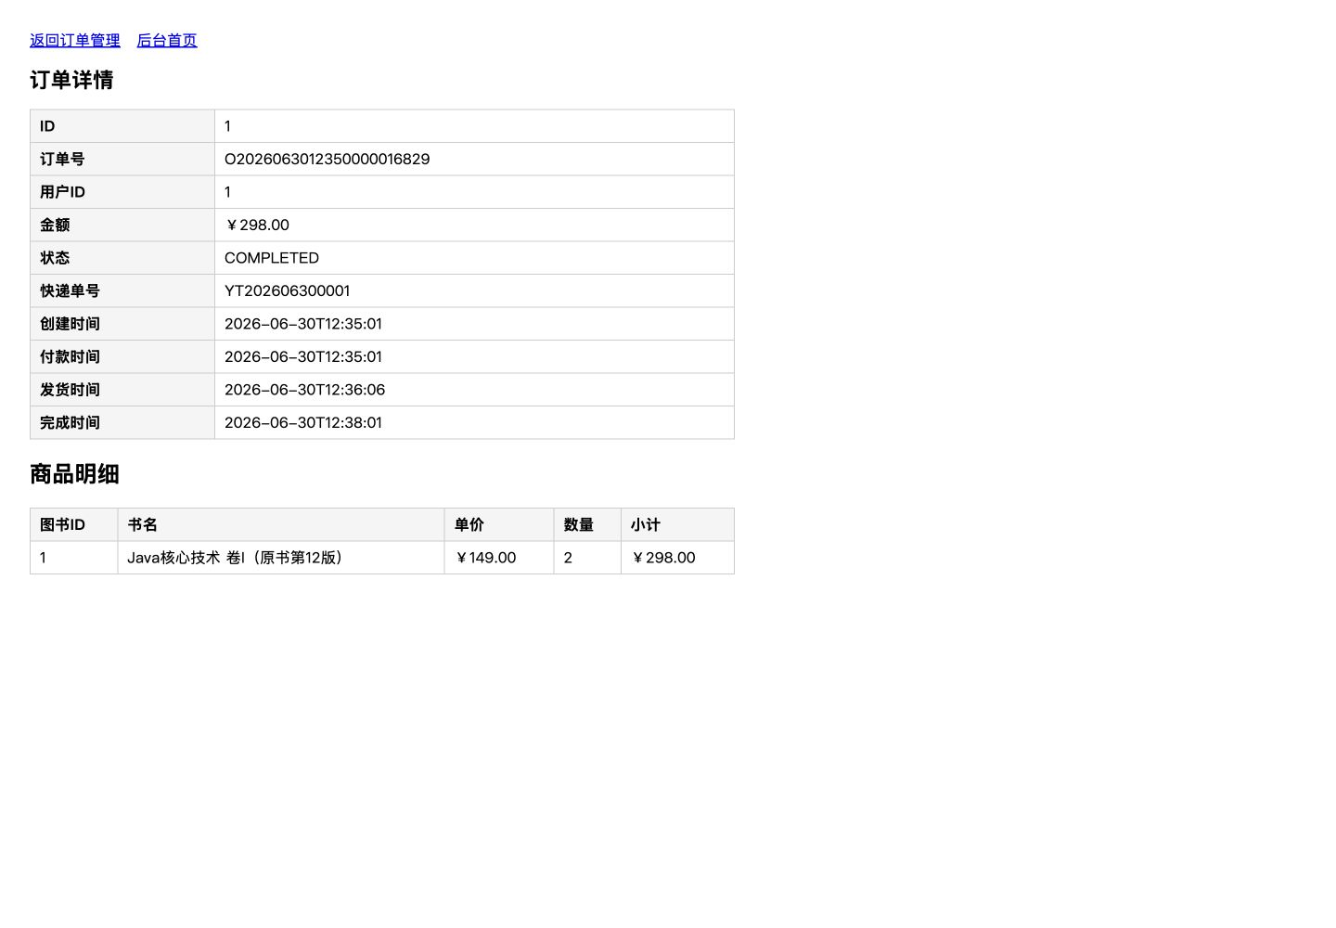
三、管理员操作（四）：订单发货

三、管理员操作（五）：用户管理
用户管理页面展示账号、角色、状态和脱敏姓名，运营管理员可管理普通客户状态。
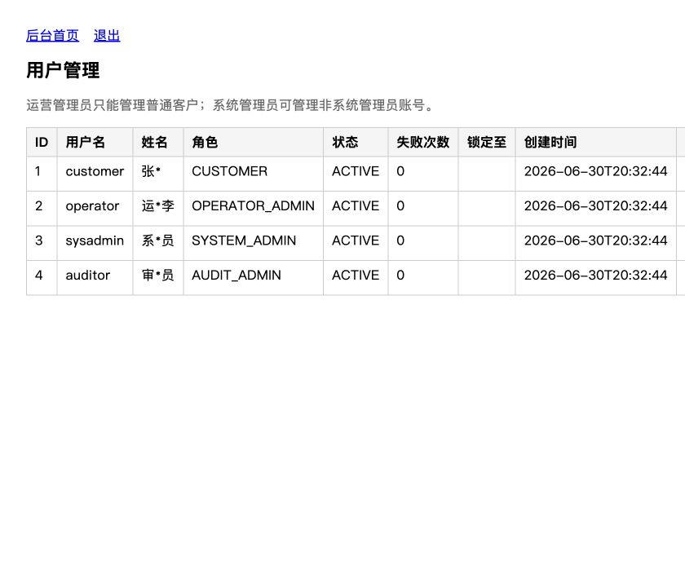
三、管理员操作（五）：用户管理

三、管理员操作（六）：销售统计
销售统计页面展示每日销售额柱状图和订单数折线图，下方表格提供降级展示。
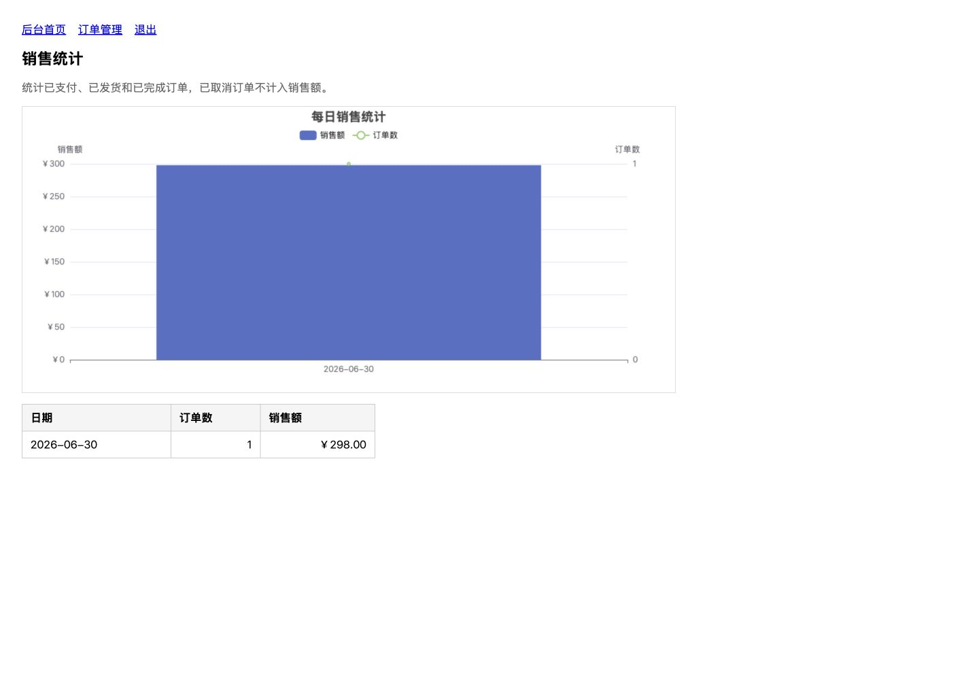
三、管理员操作（六）：销售统计

四、审计员操作
审计员登录后只能查看审计日志，访问业务统计等非审计页面会返回 403。
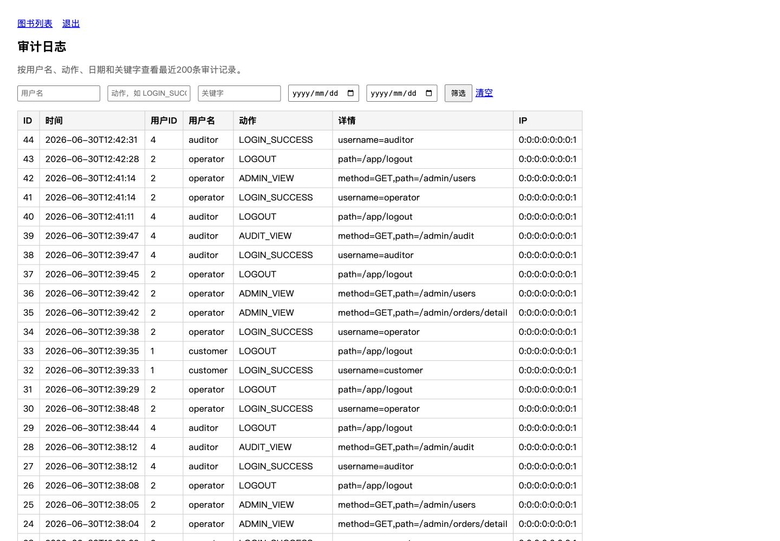
四、审计员操作

四、审计员越权提示
当审计员访问销售统计页时，系统返回 Forbidden，证明 RBAC 策略生效。
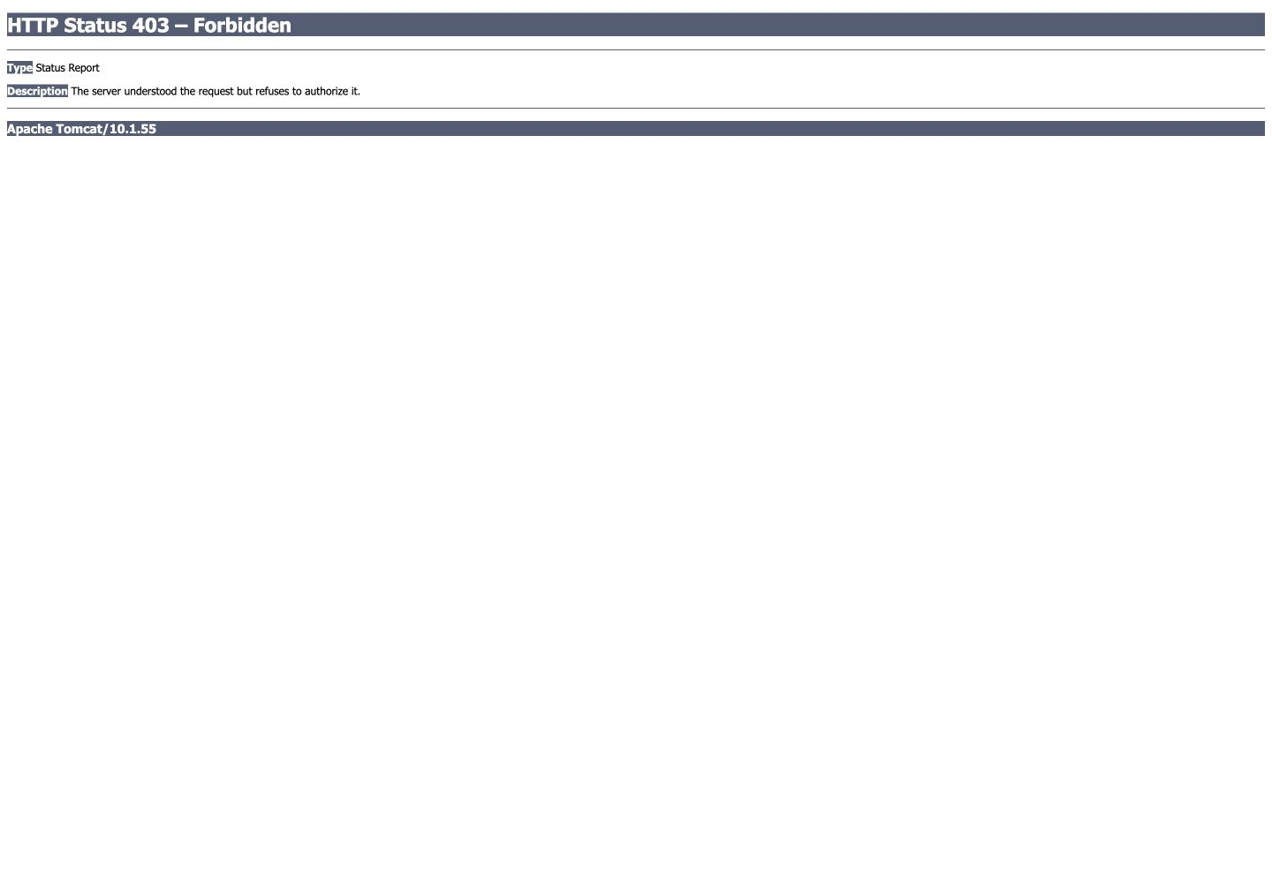
四、审计员越权提示

五、常见问题
如果浏览器无法访问系统，先确认 Tomcat 是否监听 8080 端口，再确认 MySQL 是否监听 3306 端口。
如果登录失败，请确认数据库已经导入 seed.sql，且使用的是种子脚本中对应角色的演示账号。
如果销售统计为空，需要先完成至少一笔已支付、已发货或已完成订单。
- 404：检查访问路径是否以 /app 开头。
- 403：检查当前角色是否有权限。
- 数据库连接失败：检查 db.properties 与 MySQL 服务。

